Индивидуальный проект. Этап 4
Испльзование nikto
Жукова Арина Александровна, НПИбд-03-23
Содержание

1 Цель работы
Научиться выявлять возможные уязвимости в веб-серверах при помощи nikto.

2 Задание
Использовать nikto

3 Теоретическое введение
Nikto — базовый сканер безопасности веб-сервера. Он сканирует и обнаруживает уязвимости в веб-приложениях, вызванные неправильной конфигурацией, файлами по умолчанию, небезопасными файлами и устаревшими серверными приложениями. Поскольку nikto построен на LibWhisker2, он сразу после установки поддерживает кросс-платформенное развертывание, SSL (криптографический протокол для более безопасной связи), методы аутентификации хоста (NTLM/Basic), прокси и несколько методов уклонения от идентификаторов. Он также поддерживает перечисление под доменов, проверку безопасности приложений (XSS, SQL-инъекции и т.д.) и способен с помощью атаки паролей на основе словаря угадывать учетные данные авторизации.

4 Выполнение работы
- Запускаем сервер при помощи команд systemctl start "то, что запускаем".
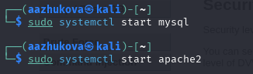
Рис. 1: Запуск сервера
- Через терминал запускаем приложение для сканирования nikto
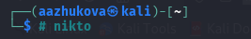
Рис. 2: Запуск приложения
- Запускаем сканирование, указывая ссылку http
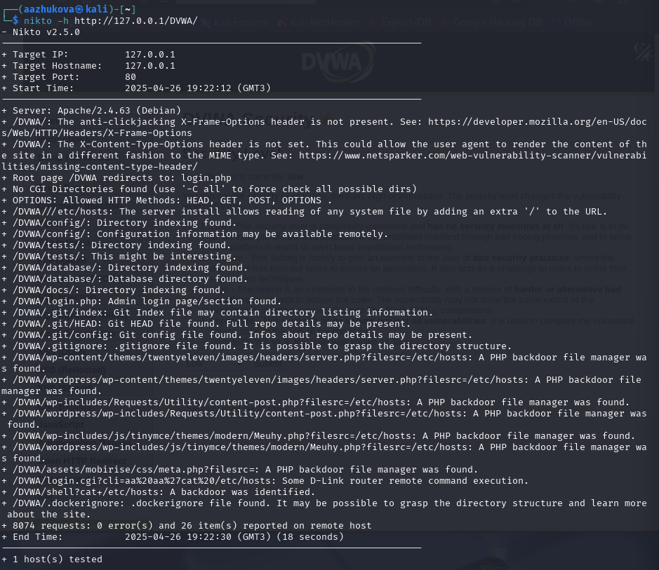
Рис. 3: Запуск сканирования через ссылку
- Запускаем сканирование, указывая ip-адрес и порт
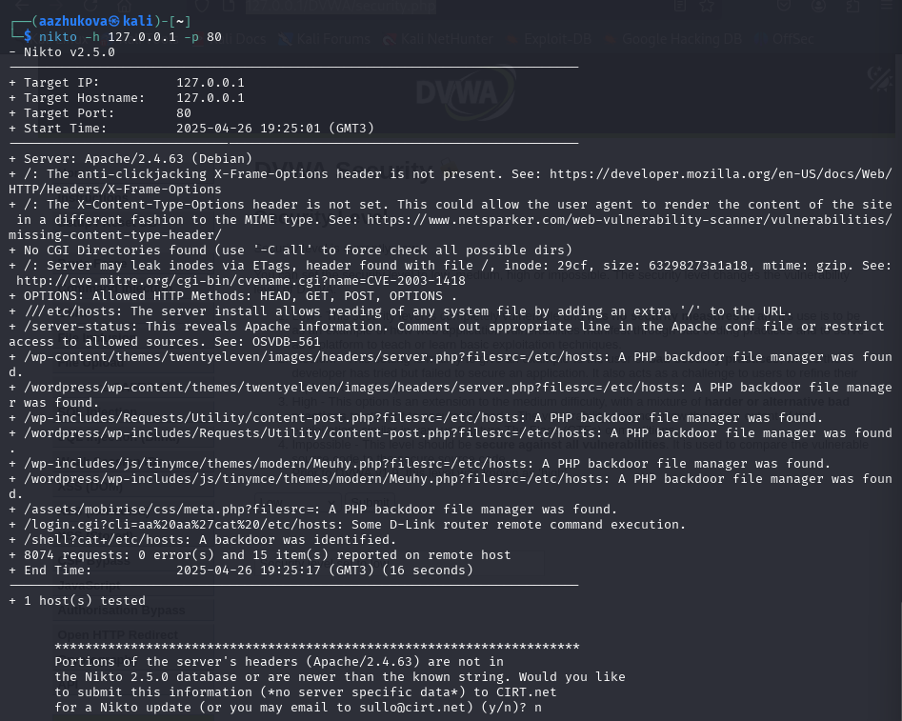
Рис. 4: Запуск сканирования через ip и порт
Можем указывать различные параметры, в зависимости от требований:
-h Указывает целевой веб-сервер для сканирования. Например, -h example.com
-p Указывает порт, на котором работает веб-сервер.
-ssl Активирует сканирование через SSL/TLS.
-id Указывает пользовательский User-Agent для передачи веб-серверу.
-o Указывает файл для сохранения результатов сканирования.
-Plugins Активирует определенные плагины для сканирования. Например, -Plugins auto,nikto
-Tuning Указывает профиль настроек для сканирования. Например, -Tuning 3

5 Выводы
В ходе выполнения данного этапа были приобретены практические навыки использования базового сканера безопасности веб-серверов nikto.

Список литературы
- Парасрам, Ш. Kali Linux: Тестирование на проникновение и безопасность : Для профессионалов. Kali Linux / Ш. Парасрам, А. Замм, Т. Хериянто, и др. – Санкт-Петербург : Питер, 2022. – 448 сс.

